PHỔ BIẾN BỆNH DỊCH COVID - 19 TRONG MÙA ĐÔNG XUÂN.
Kính thưa Ban giám hiệu, thầy cô chủ nhiệm, cán bộ công nhân viên và các em học sinh thân mến.
Thực hiện công văn số 2845/SGDĐT- GDTrH&CN-TX về việc tăng cường công tác phòng, chống dịch Covid-19 và các dịch bệnh mùa đông xuân năm 2021-2022. Nay bộ phận y tế trường chuyên Trần Hưng Đạo phổ biến đến toàn thể Cán bộ giáo viên, nhân viên và học sinh đọc để biết thêm và phòng ngừa bệnh dịch covid-19 vào mùa Đông - Xuân.
Trong thời gian gần đây, tình hình các bệnh truyền nhiễm trên thế giới diễn biến phức tạp tại nhiều quốc gia đặc biệt là dịch bệnh Covid-19. Để chủ động phòng chống dịch bệnh có nguy cơ xâm nhập và bùng phát trong mùa đông – xuân. Với công tác phòng chống dịch bệnh cần phải thực hiện một cách chủ động, tích cực, đồng bộ và hiệu quả, không để dịch trồng dịch trong thời gian khi thời tiết chuyển mùa Đông - Xuân thường tạo ra sự thay đổi về môi trường, nhiệt độ, độ ẩm… gây ảnh hưởng đến sức khỏe con người, làm tăng nguy cơ mắc bệnh, đặc biệt đối với những người sức khỏe yếu, sức đề kháng giảm hoặc không thích nghi kịp sẽ dễ bị nhiễm bệnh. Đồng thời đây cũng là điều kiện môi trường thuận lợi cho các mầm bệnh (vi khuẩn, vi rút) phát triển và lây lan như bệnh Covid-19, Cúm gia cầm như H5N1, H7N9, các bệnh thường lưu hành (Bạch hầu, Sởi, Rubella, Tay chân miệng, Sốt xuất huyết, Sốt rét, ...) là cơ hội cho dịch bệnh có thể bùng phát và lây lan nhanh trong cộng đồng, vì vậy, mọi người dân cần quan tâm, chủ động thực hiện các biện pháp nâng cao sức khỏe, phòng chống bệnh cho bản thân, gia đình và cộng đồng.
I. Công tác tuyên truyền.
1. Giữ ấm cơ thể khi thời tiết chuyển lạnh; ủ ấm cho trẻ khi ra ngoài trời; khi làm việc ngoài trời, ra ngoài trời vào ban đêm, sáng sớm phải mặc đủ ấm, lưu ý giữ ấm bàn chân, bàn tay, ngực, cổ, đầu.
2. Tránh tiếp xúc với những người đang có dấu hiệu bị các bệnh truyền nhiễm như cúm, bệnh đường hô hấp, sởi, rubella, thủy đậu, tay chân miệng, Sốt xuất huyết, … Hạn chế đến những chỗ đông người khi không cần thiết.
3. Ăn uống đủ chất, đảm bảo dinh dưỡng để giúp cơ thể tăng sức đề kháng. Đảm bảo vệ sinh an toàn thực phẩm, không ăn tiết canh, không sử dụng gia cầm, sản phẩm từ gia cầm ốm, chết và không rõ nguồn gốc để chế biến thực phẩm.
4. Tiêm vắc xin phòng bệnh đầy đủ và đúng lịch là biện pháp tốt nhất.
5. Đảm bảo vệ sinh môi trường , vệ sinh nhà cửa, ấm về mùa đông, thoáng mát về mùa hè, dẹp bỏ những vật phế thải khi không dùng tới .
6. Đảm bảo vệ sinh cá nhân, thường xuyên rửa tay với xà phòng, vệ sinh mũi, họng hàng ngày bằng nước muối.
7. Tự theo dõi sức khỏe và kiểm tra thân nhiệt tại nhà, trước khi đến trường. Khi có các dấu hiệu nghi bị bệnh như : sốt, ho, khó thở….. cần đến ngay cơ sở y tế để được khám, điều trị kịp thời.
II. Công tác y tế chuẩn bị cho học sinh đi học trở lại.
1.Tăng cường tuyên truyền khẩu hiệu 5k (Khoảng cách, khẩu trang, khử khuẩn, không tự tập, khai báo y tế).
2. Thực hiện công tác vệ sinh môi trường, phun thuốc khử khuẩn lớp học, toàn bộ khuôn viên trường trước 03 ngày học sinh đi học trực tiếp trở lại.
3. Thống kê số lượng học sinh tiêm vacxin Covid -19 được 2 mũi trên 90% tổng số học sinh của trường.
4. Trang bị một số nước sát khuẩn, xà phòng, vòi nước rửa tay ở những nơi cần thiết.
5. Chuẩn bị phòng y tế, trang bị các trang thiết bị y tế theo hướng dẫn của ngành y tế như: Khẩu trang, thiết bị đo thân nhiệt, que test nhanh Covid, cồn sát khuẩn….và phòng cách ly y tế.
6. Phối hợp với các Đoàn thể trong nhà trường tổ chức, tuyên truyền thường xuyên các thông tin về bệnh dịch trên bảng tin, treo khẩu hiệu, băng rôn…..
7. Phối hợp với các Đoàn thể, ban ngành và cơ quan y tế để điều trị, và báo cáo kịp thời các trường hợp nghi bệnh và bị bệnh.
8. Đường dây nóng báo Covid-19 tỉnh Bình Thuận.
T | Tên BV | Số chi tiết | Địa chỉ Xã/phường | Quận/Huyện
1 | Sở Y Tế Tỉnh Bình Thuận | 0967881818 | 59 Lê Hồng Phong, Phường Phú Trinh | Thành Phố Phan Thiết
2 | Bệnh Viện Đa Khoa Tỉnh Bình Thuận | 0967901818 | Phường Phú Tài | Thành Phố Phan Thiết
3 | Bệnh Viện Lao Và Bệnh Phổi Bình Thuận | 0967911818 | 03B - Nguyễn Hội | Thành Phố Phan Thiết
4 | Bệnh Viện Y Học Cổ Truyền | 0967921818 | 129 Võ Thị Sáu | Thành Phố Phan Thiết
5 | Bệnh Viện Đa Khoa An Phước | 0967861818 | 235 Trần Phú - Phú Trinh | Thành Phố Phan Thiết
6 | Bệnh Viện Đa Khoa Thành Phố Phan Thiết | 0967851818 | 114 Hải Thượng Lãn Ông | Thành Phố Phan Thiết
7 | Bệnh Viện Thị Xã La Gi | 0967841818 | Số 04 Nguyễn Huệ - Phường Tân An - Thị Xã La Gi | Thị xã La Gi
8 | Bệnh Viện Đa Khoa Khu Vực Bắc Bình Thuận | 0967831818 | 06 Hải Thượng Lãn Ông-Tt Chợ Lầu | Huyện Bắc Bình
9 | Bệnh Viện Đa Khoa Khu Vực Nam Bình Thuận | 0967821818 | Thôn 2, Xã Đức Chính | Huyện Đức Linh
10 | Bệnh Viện Đa Khoa Huyện Hàm Thuận Bắc | 0967811818 | Km 13. Quốc Lộ 28-Xã Hàm Chính | Huyện Hàm Thuận Bắc
11 | Bệnh Viện Đa Khoa Huyện Hàm Tân | 0967791818 | Tân Nghĩa | Huyện Hàm Tân
12 | Bệnh Viện Huyện Hàm Thuận Nam | 0967781818 | Số 20 Trần Phú - KPhường Nam Trung - Thị Trấn Thuận Nam | Huyện Hàm Thuận Nam
13 | Bệnh Viện Huyện Tuy Phong | 0967761818 | Khu Phố I, Thị Trấn Liên Hương | Huyện Tuy Phong
14 | Bệnh Viện Đa Khoa Huyện Phú Quý | 0967751818 | Xã Ngũ Phụng | Huyện Đảo Phú Quý

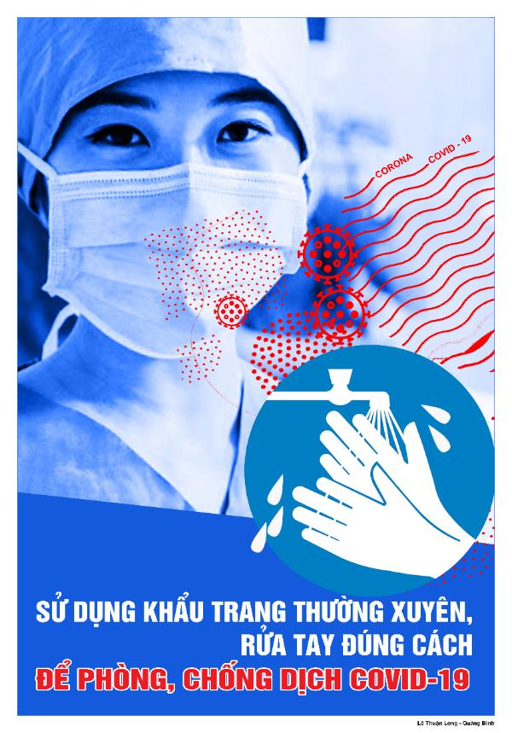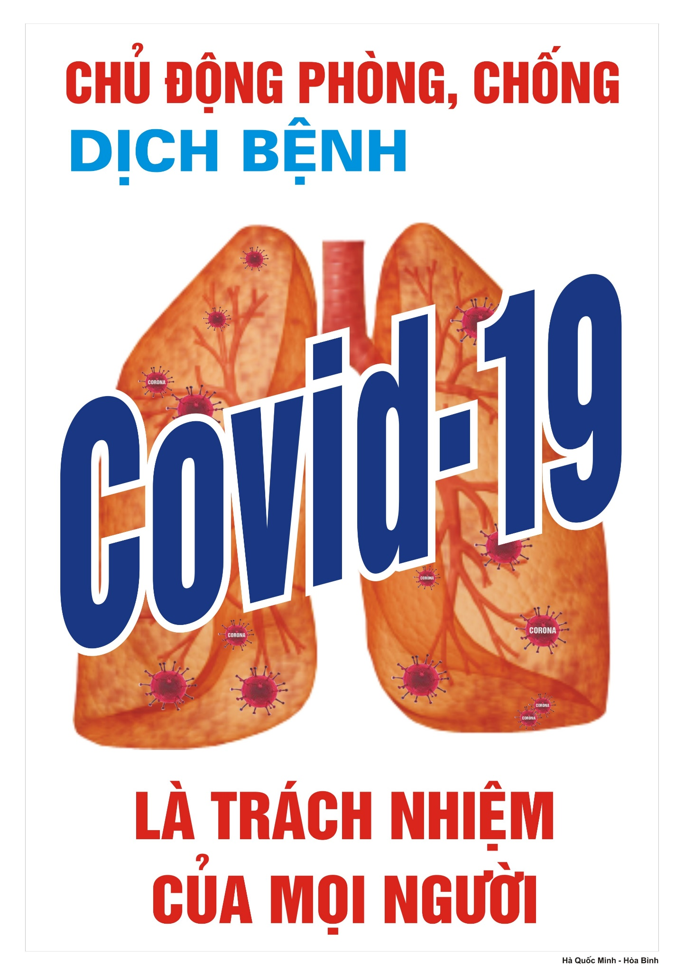
Y tế học đường.

